Министерство труда, занятости
и социального развития Архангельской области
Региональный общественный благотворительный фонд «Поморье без наркотиков»
Благотворительный фонд помощи населению
«Есть решение!»
ОТКАЖИСЬ
ОТ СИГАРЕТ!

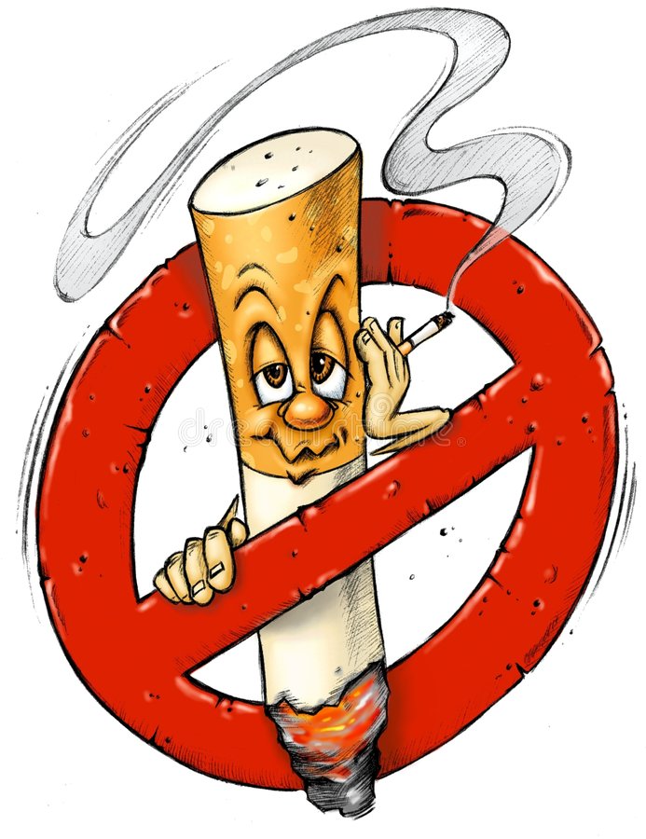
г. Архангельск, 2018 год
ТАБАКОЗАВИСИМОСТЬ – это тяжелая форма зависимости, от которой сложно, но можно избавиться. Она очень схожа по механизму действия с наркотической зависимостью, потому отказ от курения будет очень тяжел для организма. Будут появляться неприятные ощущения, такие как потливость, раздражительность, кашель, боль
в горле расстройство желудка и головные боли. Психоэмоциональное состояние будет снижено, может возникать чувство тревоги, появятся признаки депрессии.
Табакозависимость вызывает привыкание у женщин больше, чем у мужчин, потому им будет сложнее бросить курить. В процессе отказа от курения люди обычно компенсируют сигареты едой, потому вес тела может увеличиться.
Все знают, что курение вредно,
но не понимают насколько это
ОПАСНО ДЛЯ ЗДОРОВЬЯ!
400 тысяч человек в России умирает из-за причин, которые связаны с курением

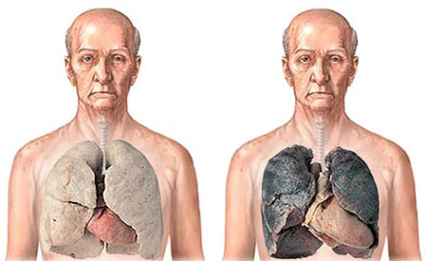
Здоровое легкое Легкое курильщика
В течение года курения через легкие
у человека проходит порядка 1-1,5 кг табачного дегтя, со временем легкие темнеют. Это отчетливо видно при вскрытии умершего курильщика.

По статистике ВОЗ, курильщики умирают от язвы желудка в 6 раз чаще, чем те, кто ведёт здоровый образ жизни. Курящие люди в 10 раз чаще умирают от пневмонии, чем некурящие, 9 из 10 больных раком лёгких – курящие.
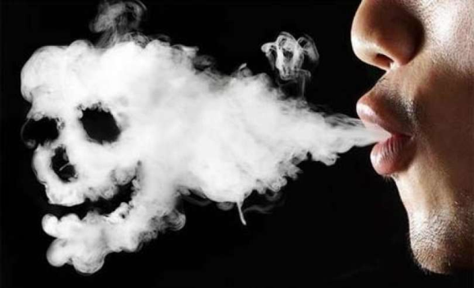
Стоит ли бросить курить?
Если вы откажетесь от курения, вы снизите риск заболеть раком, хронической обструктивной болезнью лёгких, заболеваниями сердца и многими другими болезнями.
Бросившие курить в 30 лет уменьшили свои шансы умереть от болезни, связанной с курением,
на 95%
Бросившие курить в 50 лет, уменьшили риск преждевременной смерти от болезней, связанных
с курением, более чем на 50%
Бросившие курить в 60 лет, живут дольше,
в среднем на 3-5 лет, чем их сверстники, продолжающие курить.
Как видите, отказ от курения 100% гарантии дать не может, но значительно увеличит шанс прожить на 5-15 лет дольше.
ЧТО ПРОИСХОДИТ С ОРГАНИЗМОМ ЧЕЛОВЕКА ПОСЛЕ ОТКАЗА ОТ КУРЕНИЯ
Через 20 минут нормализуется артериальное давление.
Первые два часа — почки очищают кровь от никотина и начинают выводить его из организма.
Через 8 часов – нормализуется количество кислорода в крови, количество угарного газа уменьшается наполовину, в 2 раза уменьшается концентрация никотина, что соответствует началу развития абстинентного синдрома.
Через 12 часов организм успевает освободиться от угарного газа, растворенного в крови. Показателем этого служит более легкое дыхание, уменьшение одышки у курильщиков со стажем.
Через сутки – пик абстиненции, усиливается раздражительность, повышается аппетит, развивается бессонница.
После отказа от сигареты нередко возникают сомнения, насколько полно восстанавливаются легкие, очищается ли организм от курения, как скоро по дням можно ожидать положительных изменений. Стремление закурить усиливает эти сомнения, что может стать поводом сорваться, и взяться вновь за сигарету.
Какие изменения наблюдаются в организме после отказа от курения по дням и неделям, что происходит при этом с легкими, сердцем, кровеносными сосудами?
Спустя 2 суток – начинает очищаться реснитчатый эпителий дыхательных путей, возвращается частично утраченное обоняние, пища приобретает вкус, риск инфаркта снижается
в 2 раза.
Через 3 суток – снижается тонус бронхиол, восстанавливается их функциональность, улучшается циркуляция воздуха в легких, повышается тонус скелетной и дыхательной мускулатуры.
Через 5 дней – очищается дыхание, стремление закурить к пятому дню у многих достигает максимальной силы.
Через 2 недели значительно улучшается кровообращение.
Спустя 3 недели – улучшается самочувствие, полностью очищается организм от никотина, исчезают симптомы абстинентного синдрома.

КУДА ОБРАТИТЬСЯ

Региональный общественный благотворительный фонд
«Поморье без наркотиков»
Телефон: 8 (902) 286-32-07
E-mail: narc29@yandex.com
Группа в социальной сети «ВКонтакте»: https://vk.com/narc29
Адрес: 163021, Архангельск,
ул. Маслова, д.29, кв. 16

Благотворительный фонд помощи населению
«Есть решение!»
Телефон: 8 (911) 551-57-97
E-mail: e.r.29@mail.ru
Группа в социальной сети «ВКонтакте»: https://vk.com/thereisasolution29
Адрес: 163000, г. Архангельск,
ул. Комсомольская, д.126, офис 5

Береги себя,
твоя жизнь бесценна!
__________

